預 約 書 籍 步 驟
一、進入「圖書查詢系統」、登入(右上角)
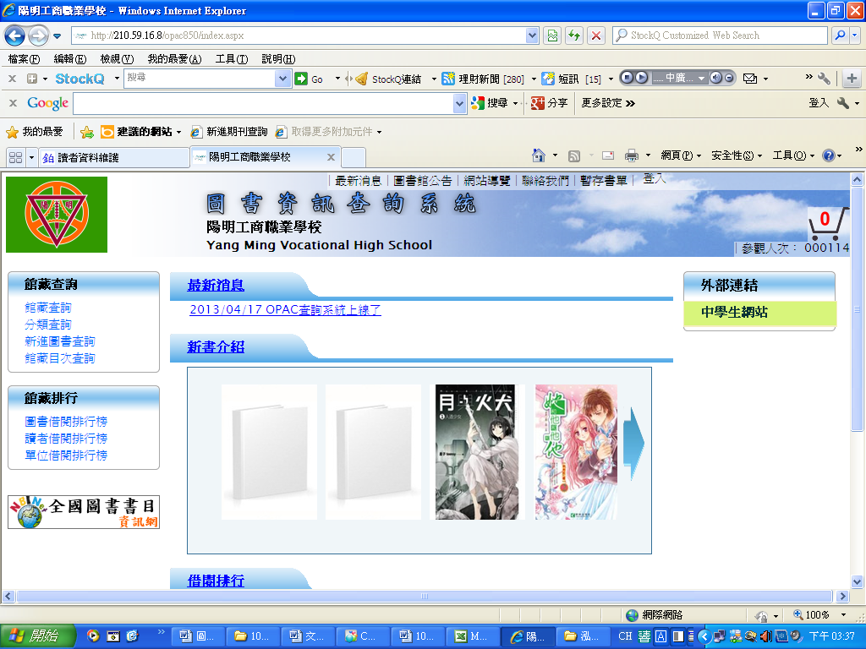

二、帳號：學號；密碼：student；輸入驗證碼。登入後可修改個人密碼。
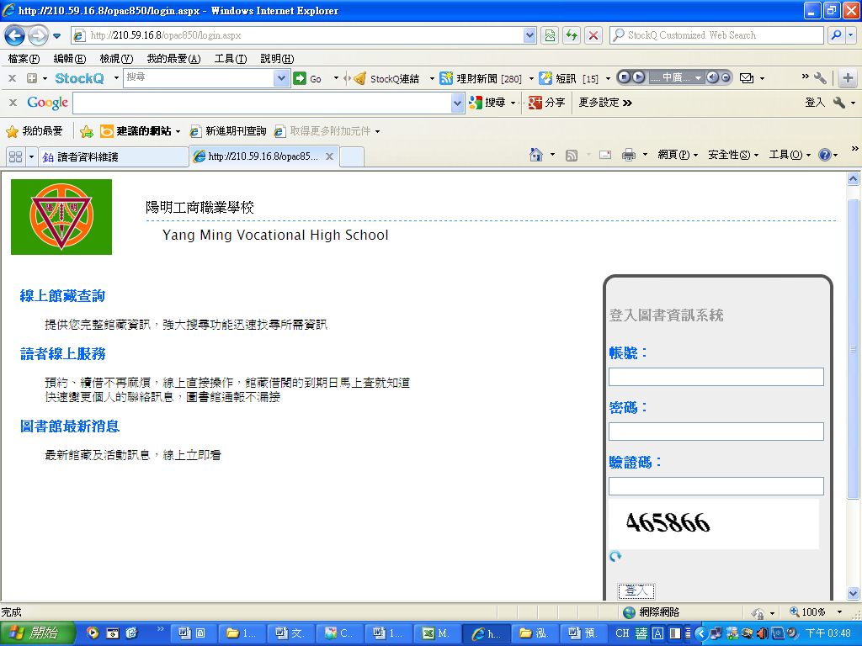
三、館藏查詢：尋找書籍
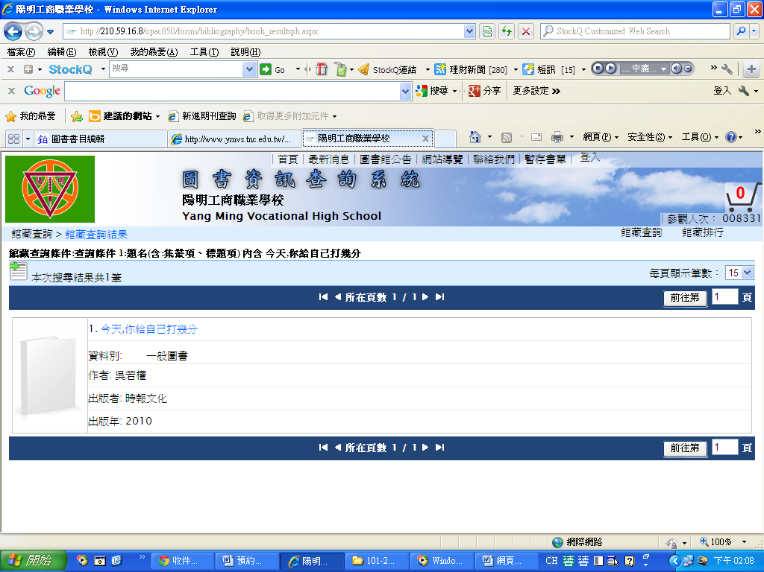
四、圖書狀態須為「借閱中」，才可進行預約；「選取」書籍；點選「書車」
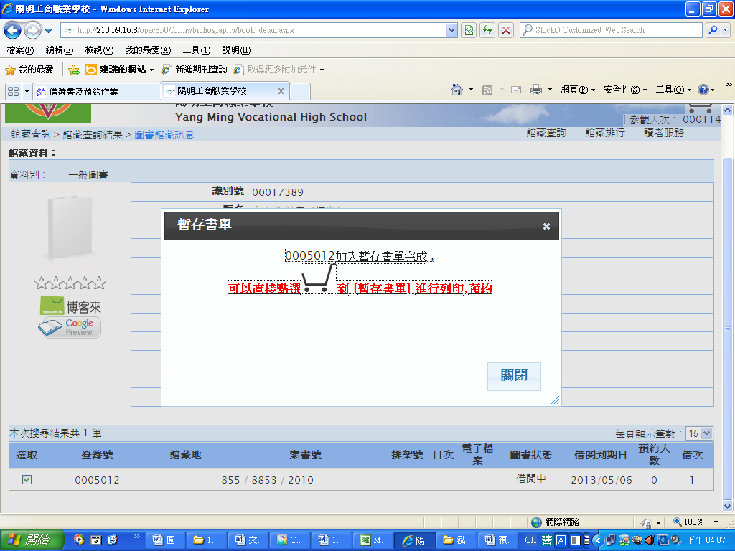
五、點選「預約」，顯示預約順位
